Configuración y Desarrollo de Aplicaciones en Redes

Práctico N° 2

Direcciones IPv4 – ARP – Reenvío de Paquetes – VLSM - NAT

1. Suponga que tiene una red con cuatro PCs conectadas a través de un Switch y que las tablas ARP de cada uno de los equipos se encuentran vacías.

Las direcciones MAC y IP de cada PC son las siguientes:

Equipo | MAC | IP
PC1 | 11-00-00-00-00-11 | 192.168.7.1
PC2 | 22-00-00-00-00-22 | 192.168.7.2
PC3 | 33-00-00-00-00-33 | 192.168.7.3
PC4 | 44-00-00-00-00-44 | 192.168.7.4

- Determine que paquetes ARP se generan cuando PC1 quiere enviar un paquete a la IP 192.168.7.4. Especifique Operación (Request o Reply) y las 2 direcciones físicas y de protocolo asociadas al mismo.

- Determine que paquetes ARP se generan cuando PC3 quiere enviar un paquete a la IP 192.168.7.2. Especifique Operación (Request o Reply) y las 2 direcciones físicas y de protocolo asociadas al mismo.

- Si 10 segundos después de la acción mencionada en el inciso a) , PC1 vuelve a enviar un paquete a la IP 192.168.7.4 que paquetes ARP se generan? Justifique la respuesta.

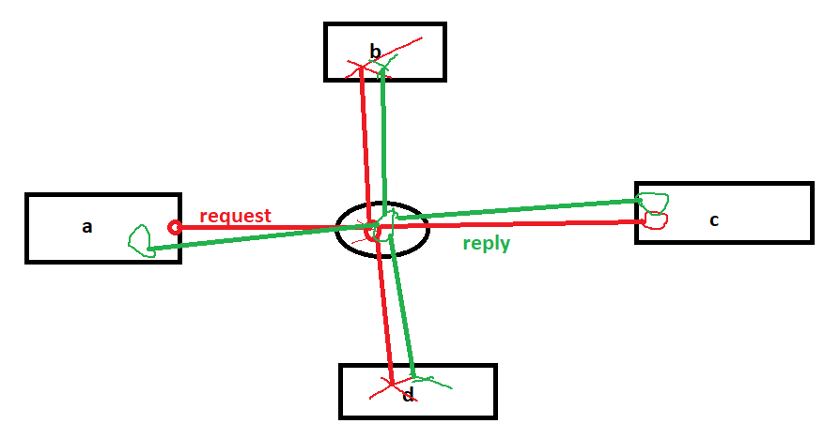
2. Determine para cada una de las siguientes direcciones IP, expresadas en notación decimal con puntos
- ¿Cuáles son válidas y cuáles no, por qué.
- ¿A qué clase pertenecen, cuántos hosts soporta la clase?
- ¿Pueden asignarse a un host?

193.20.4.3 127.0.0.1 209.255.255.254 270.4.25.1

201.0.0.0 10.35.4.1 255.255.255.255 236.9.0.2

3. Dada la siguiente red:
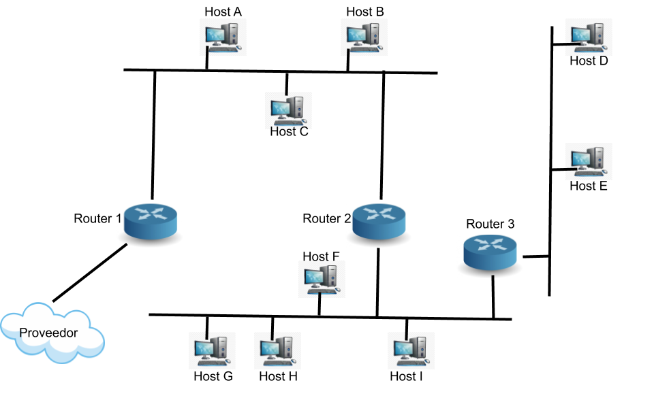
- Asignar direcciones a los equipos utilizando una clase C (/24) para cada red.
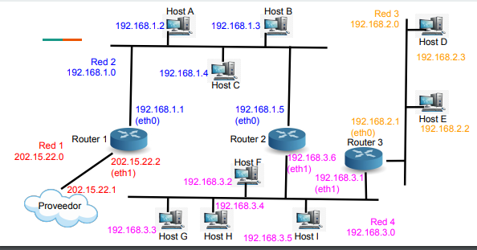

- Determinar cómo quedarían las tablas de ruteo.
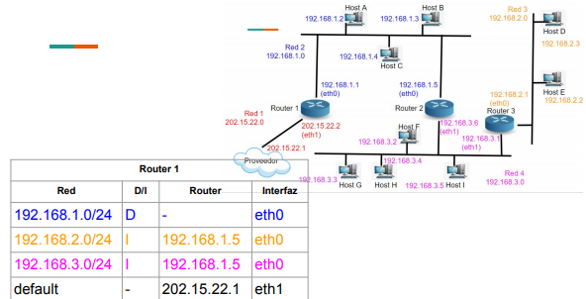
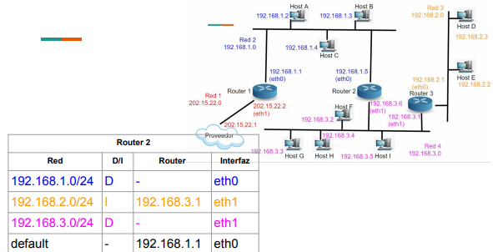
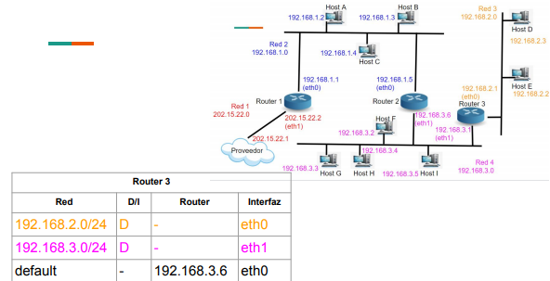

- ¿Podría utilizarse un default gateway?

Debe utilizarse un default Gateway.

4. Dado el siguiente espacio de direcciones clase C, (201.32.14.0/24) y las siguientes máscaras determinar:
- ¿Cuáles son las subredes que quedan determinadas?; especifique sus direcciones en notación decimal con puntos y binaria.
- ¿Qué cantidad máxima de hosts podrían conectarse a una Intranet que utilice dicha configuración? (para el caso de configuración que más hosts permita)
- ¿Qué cantidad máxima de subredes se puede configurar?

1- Mascara: 255.255.255.192
2- Mascara: 255.255.255.252
255.255.255.192 = 11111111.11111111.11111111.11000000
201.32.14.0/26
Cantidad máxima de hosts: 2**6 = 32
Cantidad máxima de subredes: 6
255.255.255.252 = 11111111.11111111.11111111.11111100
201.32.14.0/30
Cantidad máxima de hosts: 2**2 = 4
Cantidad máxima de subredes: 2
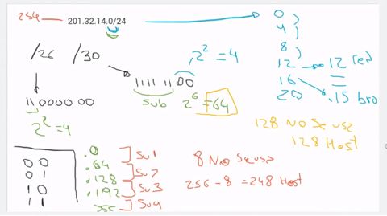

5. Suponga que debe configurar direcciones IP para una Intranet con la siguiente topología: Una red A, con 3 hosts conectados, conectada a través de un router a una red B, con 5 hosts, que a su vez está conectada a una red D, que tiene 5 hosts y a una red E con 3 hosts.
¿Cuantas redes clase C necesitará? 4 redes clase C

¿Cuál será la máscara utilizada?
/27 para la general y /29 para las redes internas

¿Cuál el porcentaje de aprovechamiento de direcciones?

A y E: 50% de las direcciones
B y D: 83%

192.168.7.0/27
RED | C.dir IP | Red y Máscara | Primer host | Último host | Broadcast
A | 8 | 192.168.7.0/29 | 192.168.7.1 | 192.168.7.6 | 192.168.7.7
B | 8 | 192.168.7.8/29 | 192.168.7.9 | 192.168.7.14 | 192.168.7.15
D | 8 | 192.168.7.16/29 | 192.168.7.17 | 192.168.7.22 | 192.168.7.23
E | 8 | 192.168.7.24/29 | 192.168.7.25 | 192.168.7.30 | 192.168.7.31

Sin usar VLSM:
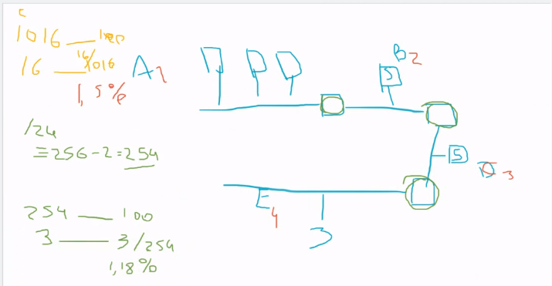

6. Para el caso de la red presentada en el ejercicio 3 describa la totalidad de las acciones que realizan los routers involucrados,
- cuando se recibe un paquete para el host D desde un equipo externo
- cuando D envía un paquete a B
- cuando D envía un paquete a A, pero A está desconectado de la red hace varias horas
- D envía un paquete a una dirección externa a la Intranet, pero el equipo direccionado está desconectado.

7. Para el caso de la red presentada en el ejercicio 3:
- Defina el nombre de las interfaces de los distintos routers.
- Asigne las direcciones a cada una de las interfaces utilizando el comando ifconfig.
- Defina las tablas de ruteo utilizando el comando ip route. Considere la utilización de rutas por defecto.

8. Determine los comandos asociados a las siguientes funciones de las tablas ARP:
- Eliminar una entrada de la tabla.
- Ver las entradas actuales de la tabla.
- Crear una entrada nueva en la tabla.

9. Para la siguiente red
- Determine qué tipo y cuántas direcciones de red se debería solicitar en el caso de utilizar VLSM.

7 direcciones de red
10. Determine cómo se componen los grupos de direcciones IP representados a continuación:

200.4.12.0/27 200.4.0.0/20 192.192.0.0/17

192.192.0.0/18 192.192.0.0/19

Determine si existe superposición de las direcciones IP representadas, y en caso de haberla, cómo resolvería un router en el momento de ruteo a una de las direcciones representadas.

11. Un proveedor de servicios de Internet (ISP) dispone de un bloque de direcciones 211.14.0.0/16.
11111111.11111111.00000000.00000000
- ¿Cuántas redes de clase C contiene dicho bloque? 2**16= 65,536
- El ISP tiene 3 clientes (A, B y C) que tienen las siguientes necesidades en cuanto direccionamiento:
- El cliente A necesita disponer de 700 direcciones
- El cliente B necesita 980 direcciones
- El cliente C necesita 2021 direcciones
Además con el objetivo de disponer de suficientes direcciones para el futuro, el ISP decide reservar una porción de un 1/8 del espacio de direcciones que proporciona el bloque CIDR.(8,192 host) El resto del espacio de direcciones del bloque lo dedicará a satisfacer las necesidades de sus clientes. ¿Qué valor debería tener el prefijo para cubrir las necesidades de sus clientes?
- ¿Qué valores tendrán los bloques CIDR asignados a cada cliente de tal forma que se minimice el número de direcciones IP que no se utilicen?
- ¿De cuántas subredes de clase C dispondrá cada cliente?
- Si todos los clientes tienen previsto un crecimiento del 15% en el futuro en cuanto a sus necesidades de direccionamiento. ¿Podrán satisfacer dichas necesidades futuras con los bloques que el ISP les ha asignado?
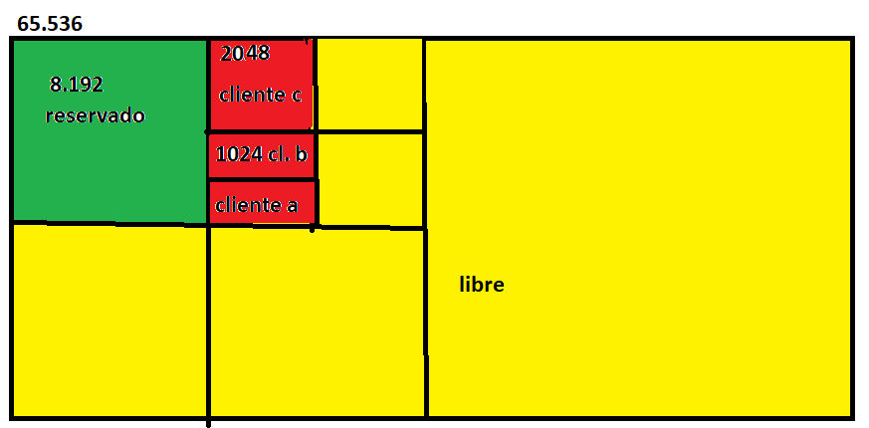
12. Mencione las diferencias entre DNAT y MASQUERADING.

13. NAT
Determinar los estados de los datagramas en los puntos 1, 2, 3 y 4 y las entradas en la tabla del router NAT en base a los siguientes operaciones en orden cronológico:
  - El host C envía una petición TCP desde el puerto 80 al puerto 1025 del host X.
  - El host C recibe una respuesta de la petición anterior.
  - El host Y desea comunicarse con un proceso que se está ejecutando en el puerto 8080 del host A.
Nota: En los casos que no sea posible la comunicación, proponga soluciones alternativas.

14. Ingrese al simulador core y genere una topología como la siguiente:

Visualiza las IP de cada una de las máquinas con el comando ifconfig, levante el wireshark sobre la interfaz de la red de una de ellas y utilizando el programa de chat Net-C (con protocolo udp) comunique ambas máquinas:

- Identifique el mensaje UDP enviado.
- Identifique la información enviada dentro del paquete.
- Analice los protocolos que intervienen en cada capa del protocolo TCP/IP.

